**Sistema de seguimiento de perfil de presos**

**Especificación de Requisito:**

**ER 002-Registro y Visualización de presos**

Versión 1.0

**Lima, abril del 2023**

**Control de Versiones**

**ÍNDICE**

**1. Introducción 3**

1.1 Propósito 3

1.2 Alcance 3

1.3 Definiciones, siglas y abreviaciones 3

**1.4 Referencias 3**

1.5 Resumen 4

**2. Descripción General 5**

**2.1 Diagrama de Casos de Usos 5**

2.2 Descripción 5

2.3 Actores 5

2.4 Precondiciones 5

2.5 Pos Condiciones 6

2.6 Flujo Básico 6

2.7 Excepciones 6

**2.8 Prototipos visuales 7**

2.9 Requerimientos no funcionales 7

# Introducción

## Propósito

Especificar el caso de uso de Registro y Visualización de presos. Que tiene como propósito realizar satisfactoriamente el registro del preso para que se pueda verificar sus antecedentes al momento de querer .

## Alcance

El caso de uso Registro al preso se efectuará por una computadora para la gestión y la visualización de sus datos.

## Definiciones, siglas y abreviaciones

* Checkout: Se hace la verificación antes del registro para ver los datos del preso para así poder confirmar si son los datos correctos.
* Fichero: Cuando se registre los datos del preso, se generará un fichero utilizando los recursos del hardware creando sobre ellos una estructura lógica para representarlos.

## Referencias

Licitación de Requisitos.xls

Requisitos no funciones.xlsx

## Resumen

Tras obtener los datos del preso se ejecutará el proceso de generar el archivo, el archivo generado se relaciona con los datos del preso previamente ingresados para su posterior visualización.

# Descripción General

## Diagrama de Casos de Usos

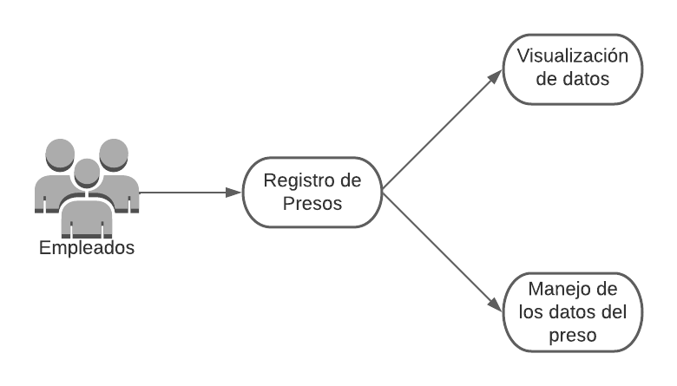

**Figura 1. Prototipo del Caso de uso: CU-002-Registro y Visualización de presos**

## Descripción

Esta funcionalidad permitirá que el Servidor negocio, tras generar un token único para el pago, pueda generar el cargo para que una vez sea capturado se pueda empezar con la transacción, en caso de que no se capture ningún cargo en el periodo de 4 días el cargo vencerá y los fondos serán devueltos.

## Actores

* Servidor de Negocio

## Precondiciones

El checkout del programa debió haber sido completado correctamente y se debió haber registrado al preso presionado el botón registrar, y luego de haber sido verificado se guardaran los datos en un archivo.

## Pos Condiciones

Existirían posibles cambios en los datos del registro.

## Flujo Básico

1. El sistema ejecutará el Caso de uso de Registro del Preso con datos como DNI, nombres, apellidos, fecha de nacimiento, etc.
2. El sistema debe recepcionar los datos insertados.
3. El sistema debe crear un espacio con todos los datos recepcionados en un fichero.

## Excepciones

**[EX1]: Respuesta del evento generado al crear un cargo**

* Si la respuesta del evento retorna que el registro ha sido completado se continuará con el Flujo Básico.
* Si la respuesta del evento retorna que el registro no es válido se mostrará el error y se cancelará el registro inmediatamente por lo que el caso de uso terminaría.

## Prototipos visuales